# Функция

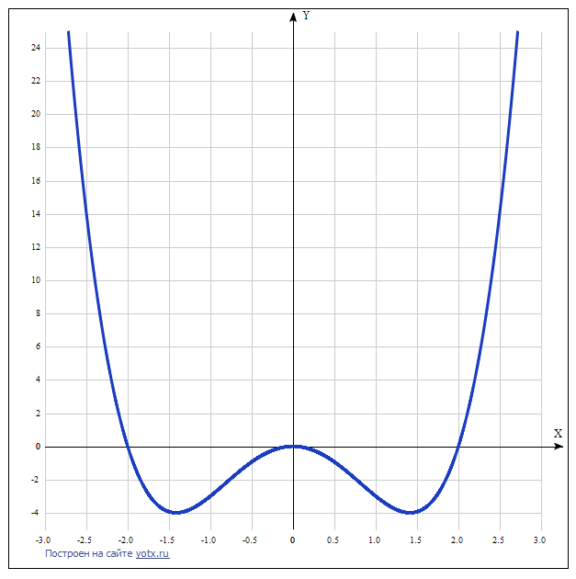

[Таблица точек](javascript:void(0);)

|  |  |
| --- | --- |
| **x** | **y** |
| -3.0 | 45 |
| -2.5 | 14.1 |
| -2.0 | 0 |
| -1.5 | -3.9 |
| -1.0 | -3 |
| -0.5 | -0.9 |
| 0 | 0 |
| 0.5 | -0.9 |
| 1.0 | -3 |
| 1.5 | -3.9 |
| 2.0 | 0 |
| 2.5 | 14.1 |
| 3.0 | 45 |

1. Область определения функции - вся числовая ось: D(f) = R.

2. Функция *f* (*x*) = *x*4 *– 4x*2 непрерывна на всей области определения.

Область значений функции приведена в пункте 6.

3. Точка пересечения графика функции с осью координат Оу:

График пересекает ось Оу, когда x равняется 0: подставляем x=0 в *x*4 *– 4x*2.

у = 04 – 4*02 = 0.

Результат: кривая пересекает ось Оу в точке (0; 0).

4. Точки пересечения графика функции с осью координат Ох:

График функции пересекает ось Ох при y=0, значит, нам надо решить уравнение:

*x*4 *– 4x*2 = 0.

Решаем это уравнение и его корни будут точками пересечения с Ох.

Получили: *x*2 ( *x*2 – 4) =0.

Из первого множителя имеем 1 корень: *x* = 0.

Приравняем нулю второй множитель: *x*2 - 4 = 0, *x*2 = 4.

Имеем 2 корня: *х* = 2 и *x =* -2.

5. Экстремумы функции:

Для того, чтобы найти экстремумы, нужно решить уравнение y'=0 (производная равна нулю), и корни этого уравнения будут экстремумами данной функции:

y' = (*x*4 *- 4x*2) = 4 *x*3-8*x* = 4*x*(*x*2 - 2) = 0.

Решаем это уравнение и его корни будут экстремумами:

Из первого множителя имеем 1 корень: *x* = 0.

Приравняем нулю второй множитель:

*x*2 - 2 = 0, *x*2 = 2. Имеем 2 корня: *х* = √2 и *x =* -√2.

Имеем 3 точки, в которых возможны экстремумы: *x* = 0, *х* = √2 и *x =* -√2.

6. Интервалы возрастания и убывания функции.

Имеем 4 интервала монотонности функции: (-∞; -√2), (-√2; 0), (0; √2) и (√2; +∞).

На промежутках находим знаки производной. Где производная положительна - функция возрастает, где отрицательна - там убывает. Точки, в которых происходит смена знака и есть точки экстремума - где производная с плюса меняется на минус - точка максимума, а где с минуса на плюс - точки минимума.

|  |  |  |  |  |  |  |  |
| --- | --- | --- | --- | --- | --- | --- | --- |
| x = | -2 | -√2 | -1 | 0 | 1 | √2 | 2 |
| y' = | -16 | 0 | 4 | 0 | -4 | 0 | 16 |

* Минимумы функции в точках ( -√2; -4) и ( √2; -4).
* В точке х = 0, у = 0 максимум.
* Возрастает на промежутках: (-√2; 0) и (√2; +∞).
* Убывает на промежутках: (-∞; -√2) и (0; √2).

Отсюда определилась область значений функции:

- так как минимумы функции в точках х = +-√2 равны у = -4,

то E(f) = [-4; +∞).

7. Точки перегибов графика функции:

Найдем точки перегибов для функции, для этого надо решить уравнение y''=0 - вторая производная равняется нулю, корни полученного уравнения будут точками перегибов указанного графика функции:

y''(*x*4 *– 4x*2) = 12*x*2 - 8 = 4(3*x*2*-*2) = 0.

Множитель в скобках имеет 2 решения:

3*x*2*-*2= 0, *x* = +-√(2/3).

х1 = √(2/3), х2 = -√(2/3).

Результат: точки: ((-√(2/3)); -2,22222) и ((√(2/3))); -2,22222).

Интервалы выпуклости, вогнутости:

Имеем 3 интервала выпуклости, вогнутости:

*x* ϵ (-∞; (-√(2/3))), ((-√(2/3)); (√(2/3)) и (√(2/3); +∞).

Находим знаки второй производной на полученных промежутках.

|  |  |  |  |  |  |
| --- | --- | --- | --- | --- | --- |
| x = | -1 | -√(2/3) | 0 | √(2/3) | 1 |
| y'' = | 4 | 0 | -8 | 0 | 4 |

Где вторая производная меньше нуля, там график функции выпуклый, а где больше - вогнутый:

* Выпуклая на промежутке: ((-√(2/3)); √(2/3)).
* Вогнутая на промежутках: (-∞;(-√(2/3))) U (√(2/3); +∞)..

8. Асимптоты.

Вертикальная асимптота: так как область определения функции - вся числовая ось, то нет вертикальной асимптоты.

Горизонтальные асимптоты графика функции:

Горизонтальную асимптоту найдем с помощью предела данной функции при x->+∞ и x->-∞. Соотвествующие пределы находим:

* lim *x*4 *– 4x*2, x->+∞ = ∞, значит, горизонтальной асимптоты справа не существует
* lim *x*4 *– 4x*2, x->-∞ = -∞, значит, горизонтальной асимптоты слева не существует

Наклонные асимптоты графика функции:

Наклонную асимптоту можно найти, подсчитав предел данной функции, деленной на x при https://chart.googleapis.com/chart?cht=tx&chl=\lim_%7bx%20\to%20%20\infty%20%7d%7b(kx%20%2B%20b%20-%20f(x))%7d.

Находим коэффициент k:

https://chart.googleapis.com/chart?cht=tx&chl=k%20=%20\lim_%7bx%20\to%20%20\infty%20%7d%7b\frac%7bf(x)%7d%7bx%7d%7d

Поскольку коэффициент k равен бесконечности, наклонных асимптот не существует.

8. Четность и нечетность функции:

Проверим функцию - четна или нечетна с помощью соотношений:

f(-x) = f(x) и -f(x) = f(x). Итак, проверяем:

$$f\left(-x\right)={(-x)}^{4}-{4(-x)}^{2}=x^{4}-{4x}^{2}=f\left(x\right).$$

3начит, функция является чётной.